Shared by: Jimmy Lee

這次剛好碰上要另外去抓兩個DB資料,

有些設定提醒大家注意:

persistence.xml, 增加另一組 persistence-unit (JNDI datasource已不同了),

exclude-unlisted-classes要改為 true,

entity class要加在各自所屬的persistence-unit中. 可用Design mode操作較方便.

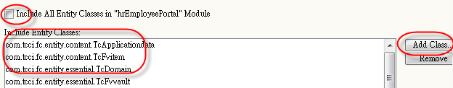

確認facade的persistence-unit name是否正確

